GRP2601/P是一款支持2个SIP账号的商务型IP话机，用于日常桌面办公通信。GRP2601/P采用时尚外观设计，支持Opus高清语音编码，超强抗丢包能力，为用户提供沉浸式通信体验。GRP260X系列支持本地5方会议功能，EHS耳机，最大程度提高员工协同工作效率。GRP2601/P支持潮流网络（Grandstream）的设备管理平台（GDMS）和UCM系列IPPBX的零配置，易部署易管理。


SIP
2个SIP账号

支持5方语音会议

噪减音少屏背蔽景技噪术音，




企包和括加安密全数启据动存能、储配双置固，件备份

GRP2601P支持PoE供电
通话录记（录最(最多多2080000条条）记录)



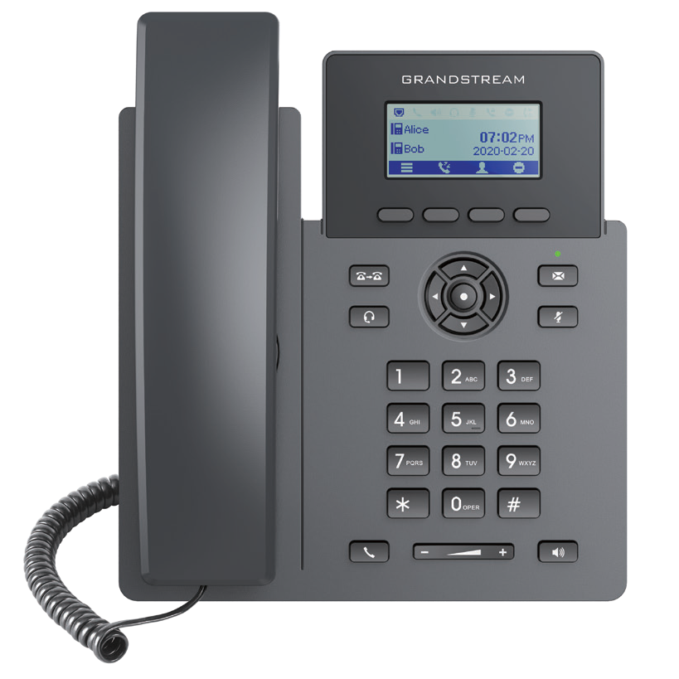
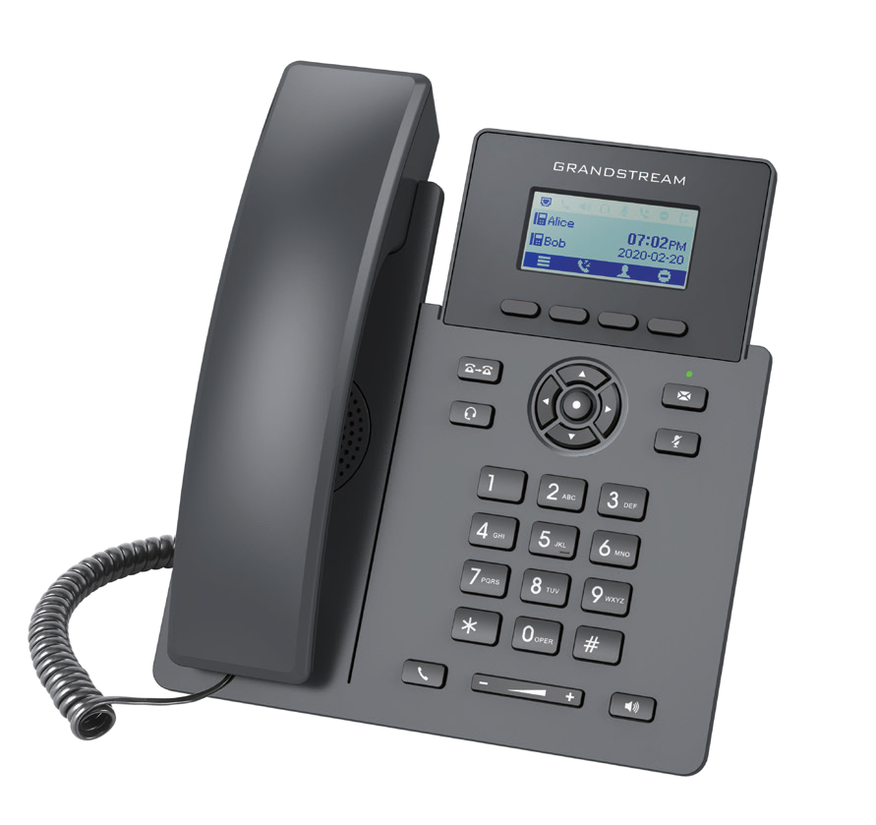
GRP2601GRP2601P
双线路IP话机



内置EHS
匹配Plantronics EHS耳机

GDMS在线管理设备和配置
Opus
支持Opus语音
与Jabra & Sennheiser耳机

协议标准SPIPPPRoFEC,S3S2H61,,TTFCTPP/,IPN/TUPD, PS,TRUTNP,/SRITMCPPL,ER, TLCLPD-PX,RL,DHATPT,PT/RH0T6T9P,SS, NARMPP,,I8C0M2.P1,xD, TNLSS(A, SrReTcoPr,dIP,SVR6V, NAPTR), DHCP,
网络接口 自适应10/100Mbps 以太网口，内置PoE(仅GRP2601P支持)

图形显示132x48LCD显示屏

功能按键
4发个送X/M重L拨可、编扬程声软器按、键音,5个量导+、航音/菜量单- 键；8个专用功能按键: 语言邮箱（带LED指示灯）、转移、保持、耳机、静音、

语言编码支持Opus，支持 G7.29A/B, G.711µ/a-law, G.726, G.722(wide-band),G723,iLBC, in- band and out-of-band DTMF
(in audio, RFC2833, SIP INFO),VAD,AEC,CNG,PLC,AGC
辅助接口 RJ9耳机接口（匹配Plantronics EHS耳机& Jabra &Sennheiser 耳机）
电话功能呼(XM叫L保，持LD，A呼P，叫最转多移2，00呼0叫条前)，转呼，叫5等方待会，议通，话呼记叫录停(泊最/大代8接0，0条呼记叫录共),享自（定S义C屏A）幕/，桥摘接机（自BL动A）拨，号电，话自簿动下应载答，
点击拨号，灵活的拨号规则，hot desking，自定义来电铃声，服务器冗余&故障转移
墙体安装 支持一个角度桌面支架
QoS支持二层QoS（802.1Q，802.1P）和三层QoS（Tos，DiﬀServ，MPLS）
基于MD5和MD5-sess based 鉴权的普通用户和管理员级别密码，AES安全配置文件，SRTP，TLS通话加密， 802.1x的媒体访问控制
多语言简体中文，英文，德文，意大利文，法文，西班牙文，葡萄牙文，俄文，克罗地亚文，韩文，日文
升级/部署 通过TFTP/ FTP/HTTP/ HTTPS方式升级固件，通过TR069或AES加密的XML配置文件进行大规模部署
安全防护
电源/绿色节能输入: 100-240VA 输出: +5V, 0.6A
供电: IEEE802.3af Class 1, 3.84W; IEEE802.3az (EEE) (仅GRP2601P支持)
温度和湿度 工作: 0°C至40°C 存储: -10°C至60°C 湿度: 10％至90％，无冷凝
产品规格整单个机包+曲装线+设重备量重：量65：0g810g(GRP2601为860g)
外形尺寸：208mm(L)* 180mm(W)*63.4mm(H)
包装清单 GRP2601/2601P话机，手柄及曲线，桌面支架，标准电源适配器(仅GRP2601)，网线，快速安装手册，宣传册
标准认证CE: EN 55032; EN 55035; EN 61000-3-2; EN 61000-3-3; EN 62368-1;
FCC: Part 15 Class B; FCC Part 68 HAC;
RCM: AS/NZS CISPR32; AS/NZS 62368.1; AS/CA S004;
IC: ICES-003; CS-03;

